
ICS 77.040.99
CCS H 32

中华人民共和国国家标准
GB/T XXXXX.2—202X
液态金属物理性能测定方法
第2部分：电导率的测定
Methods for physical properties of liquid metals—Part 2: Determination of electrical conductivity
（预审稿）

××××-××-××发布
××××-××-××实施
国家市场监督管理总局 | 发布
国家标准化管理委员会 | 发布

CCS

×

前 言
本文件按照GB/T 1.1-2020《标准化工作导则 第1部分：标准化文件的结构和起草规则》的规定起草。
本文件是GB/T XXXXX《液态金属物理性能测定方法》的第1部分。GB/T XXXXX已发布了以下部分：
——第1部分：密度的测定；
——第2部分：电导率的测定；
请注意本文件的某些内容可能涉及专利。本文件的发布机构不承担识别专利的责任。
本文件由中国有色金属工业协会提出。
本文件由全国有色金属标准化技术委员会（SAC/TC 243）归口。
本文件起草单位：
本文件主要起草人：

液态金属物理性能测定方法
第2部分：电导率的测定
- 范围
本文件规定了用直流四探针法测定液态金属电阻率和电导率的方法。
本文件适用于测定室温至300 ℃范围内的液态金属及合金熔体电阻率和电导率。
- 规范性引用文件
下列文件中的内容通过文中的规范性引用而构成本文件必不可少的条款。其中，注日期的引用文件，仅该日期对应的版本适用于本文件；不注日期的引用文件，其最新版本（包括所有的修改单）适用于本文件。
GB/T 8170 数值修约规则与极限数值的表示和判定
- 术语和定义
下列属于和定义适用于本文件。

电导池常数 cell constant

C
导电样品截面积与长度之比，单位为mm。
- 原理
以欧姆定律为基础，在恒电流条件下，测定已知长度和截面积的电导池中液态金属的电压降，得到液态金属的电阻率和电导率，如图1所示。
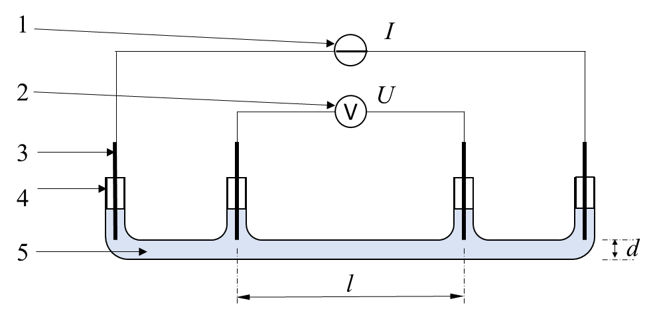
说明：
1——恒流电源；
2——数字电压表；
3——探针；
4——电导池；
5——样品;
I——通过样品恒定电流；
U——样品两端的电压；
l——电压探针间样品的长度；
d ——样品截面直径。
- 直流四探针法测定电导率原理示意图
- 试验条件
试验在室温~300℃内进行。
- 仪器设备
  - 恒流电源：能提供0.1A~1 A的直流电流，测量时其值已知且稳定在±0.5%以内。
  - 数字电压表：能测量0.01 mV~ 100 mV电压，测量误差小于±0.5%，输入阻抗大于样品电阻的三个数量级以上。
  - 加热炉：室温~300 ℃范围，温度控制精度在±1 ℃以内。不应使用电磁感应加热设备。
  - 探针：直径1 mm~ 2 mm，试验温度下不在样品中发生溶解或反应。可根据材料与样品的相容性选用石墨、钨、钼等制成。
  - 电导池：符合图1结构，电压探针间样品截面积和长度、或电导池常数已知的石英容器。对于未知的电导池，可按附录A进行标定。
  - 气氛装置。
——真空泵:能提供0.1 Pa~10 Pa真空度。
——惰性气氛装置:能提供流量10 mL/min~1000 mL/min的惰性气体。惰性气体可用纯度不低于99.99%的氮气或氩气。
  - 支撑装置。

——支撑架：能稳定放置电导池，竖直悬挂探针，且保证各探针与相应石英管相对位置固定。

——升降台：可控制探针和样品接触和分离。
  - 其它辅助件：耐高温导线，预熔器和进样器等。
- 样品
  - 液体样品：应除去表面氧化层。
  - 固体样品：制成颗粒或小块固体。
- 试验步骤
  - 将电导池、探针、支撑装置、预熔器、进样器放入加热炉中妥善安置，按图1连接探针和电源、电压表。
  - 装样：

——固体样品装入预熔器中；
——液体样品装入电导池中。
  - 启动真空泵，排除炉膛内的空气，充入惰性气体，并维持10 mL/min~1000 mL/min的惰性气体流量。
  - 将炉膛加热至试验温度，并保持温度稳定60 min以上，保证预熔器中的样品充分熔化充入电导池中。
  - 调整升降机构，使探针和电导池中的样品在预设位置接触。
  - 启动恒流电源向样品中通过恒定直流电流I，用数字电压表记录两个电压探针之间的电压U。
- 试验数据处理
  - 电阻率的计算
    - 电导池几何参数已知时，样品的电阻率按公式（1）进行计算：
·······························（1）
式中：
ρ——电阻率，单位为微欧姆米（μΩ·m）；
d——样品的截面直径，单位为毫米（mm）；
l——电压探针间样品的长度，单位为毫米（mm）；
U ——电压探针间的电压，单位为毫伏特（mV）；
I ——电流探针间通过的恒定电流，单位为安培（A）。
    - 电导池几何参数未知时，样品的电阻率按公式（2）进行计算：
·······························（2）
式中：
C——用参考样品标定的电导池常数，单位为毫米（mm）。
计算结果保留三位有效数字，数值的修约按GB/T 8170的规定进行。

  - 电导率的计算
样品的电导率按公式（3）进行计算：
·······························（3）
式中：
σ——样品的电导率，单位为兆西门子每米（MS/m）。
计算结果保留三位有效数字，数值的修约按GB/T 8170的规定进行。
- 精密度
  - 重复性
同一操作者，在同一实验室，用同一台电阻率仪，在相同试验温度下，对同一样品作两次平行测量，两次测量结果之差应不大于平均值的1.0%。
  - 再现性
不同操作者，在不同实验室，用不同电阻率仪，在相同试验温度下，对同一样品作测量，测量结果之差应不大于平均值的2.0%。
- 试验报告
应包含以下内容：
- 测量设备说明；
- 样品的编号及说明；
- 试验温度；
- 样品电阻率和电导率；
- 本文件编号；
- 测试者；
- 测试日期。
附 录 A
（规范性）
电导池常数的标定
  - 标定方法
    - 使用浓度为1 mol/L的KCl溶液，或纯度不低于99.99%的水银为参考样品。
    - 在常温下，按照8.1~8.7的步骤测量参考样品两端的电压U。
    - 按照公式（A.1）计算电导池常数：

∙∙∙∙∙∙∙∙∙∙∙∙∙∙∙∙∙∙∙∙∙∙∙∙∙∙∙∙∙∙∙∙∙∙∙∙∙∙∙∙∙∙∙∙∙∙∙ (A.1)

式中：
C ——电导池常数，单位为毫米（mm）。
ρ_{T} ——参考样品在温度T下的电阻率，单位为微欧姆米（μΩ·m）
U ——电压探针间的电压，单位为毫伏特（mV）；
I ——电流探针间通过的恒定电流，单位为安培（A）。
  - KCl溶液的电导率和电阻率
浓度为1 mol/L的KCl溶液的电导率和电阻率见表A.1：
表A.1 浓度为1 mol/L的KCl溶液的电导率和电阻率
温度  ℃ | 电导率  S/m | 电阻率  μΩ·m
15 | 9.252 | 108.085
16 | 9.441 | 105.921
17 | 9.631 | 103.831
18 | 9.822 | 101.812
19 | 10.014 | 99.860
20 | 10.207 | 97.972
21 | 10.400 | 96.154
22 | 10.594 | 94.393
23 | 10.789 | 92.687
24 | 10.984 | 91.042
25 | 11.180 | 89.445
26 | 11.377 | 87.897
27 | 11.574 | 86.401
注：在空气中称取74.56 g KCl，溶于18℃水中，稀释到1 L，其浓度为1.000 mol/L（密度为1.0449 g/cm³）。
  - 水银的电阻率
水银的电阻率按公式（A.2）计算：
∙∙∙∙∙∙∙∙∙∙∙∙∙∙∙∙∙∙∙∙∙∙∙∙∙∙∙∙∙∙∙∙∙∙∙∙∙∙∙∙（A.2）
式中：
——水银在温度T下的电阻率，单位为微欧姆米（μΩ·m）；
——水银在0℃下的电阻率，数值为94.07×10⁻²，单位为微欧姆米（μΩ·m）；
α ——水银的电阻率温度系数，数值为0.92×10⁻³，单位为每摄氏度（1/℃）；
T ——试验温度，单位为摄氏度。

